유가전망 기반 모델 보고서(Brent Oil Market Report) 작성

전망 보고서 작성은 3단계 절차로 진행

1단계: 시장 리서치 및 중기 방향성 도출
2단계: 단기 유가 전망 논리 구조화 (1단계 자료 + 원유 모델 입력 데이터 + 외부 정보 수집)
3단계: 주간 유가 전망 분석 보고서 작성 (2단계 자료 + 원유 모델 예측 값 + 외부 정보 수집)

1 단계: 시장 리서치 및 중기 방향성 도출

본 구조는 Brent 원유 시장을 대상으로 한 다중 에이전트 기반 리서치 아키텍처로 각 에이전트는 유가 분석에 특화된 역할을 수행합니다.
역할 분담을 통해 수급·포지션·기술·지정학 정보를 체계적으로 수집·해석하고 이를 바탕으로 Bull / Bear 시나리오 정리 및 종합적인 시장 판단을 도출합니다.

아키텍처 및 에이전트 역할
- Analyst Team: 유가를 구성하는 주요 요인을 서로 다른 관점에서 분석해서 Brent 시장의 현재 상태를 입체적으로 파악하는 역할을 담당합니다.
  - Fundamental Analysts
    - 글로벌 원유 수급 구조 분석
    - OPEC+ 생산 정책, 미국·글로벌 원유 재고(EIA 등)
    - 정제 가동률, 수출입 흐름 등 실물 지표 평가
  - Sentiment Analysts
    - 원유 시장의 투자 심리와 포지션 환경을 분석
    - 투기적 롱/숏 포지션 쏠림 여부
    - 시장의 낙관·비관 상태 및 변동성 지표 변화
    - 유가 관련 시장 내러티브 및 기대 변화 평가
  - News Analysts
    - 유가에 영향을 줄 수 있는 뉴스, 지정학, 거시 이벤트 정리
    - 지정학 이벤트(공습, 제재, 분쟁)의 성격과 지속 가능성
    - OPEC 및 주요 산유국 발언의 정책적 의미
    - 거시 환경(금리, 달러, 글로벌 정책 변화)의 유가 영향 분석
  - Technical Analysts
    - Brent 가격의 중기 추세, 변동성 구간, 레인지/레벨 구조 분석
    - 가격 움직임의 반복 패턴과 시장 반응 특성 정리
    - 단기 트레이딩 지표가 아닌 시장 구조 이해를 위한 보조 분석 역할
- Researcher Team: Analyst Team의 분석 결과를 바탕으로 Bull / Bear 시나리오를 병렬적으로 검토합니다.
- Bull Researcher
    - 공급 타이트닝 가능성
    - 지정학 리스크 확대
    - 재고 감소, 백워데이션 심화 논리
    - Bear 논리에 대한 반박
- Bear Researcher
    - 수요 둔화 가능성
    - 재고 부담 및 공급 회복 리스크
    - 과거 유사 사례 패턴
    - Bull 시나리오에 대한 반박
- Research Manager
    - Bull / Bear 시나리오를 종합한 시장 판단 결과를 전략 관점에서 해석
    - 이후 유가 전망 보고서 작성을 위한 판단 문구, 근거 도출
- Risk Management Team
    - 도출된 시장 판단이 변동성 확대 구간이나 이벤트 리스크에 과도하게 노출되지 않는지를 점검합니다.
    - 변동성, 유동성, 이벤트 리스크(지정학·정책) 관점에서 전망 시나리오의 현실성 및 안정성을 검토합니다.
    - 이를 통해 유가 전망 보고서가 과도한 단일 시나리오에 치우치지 않도록 균형을 보완합니다.
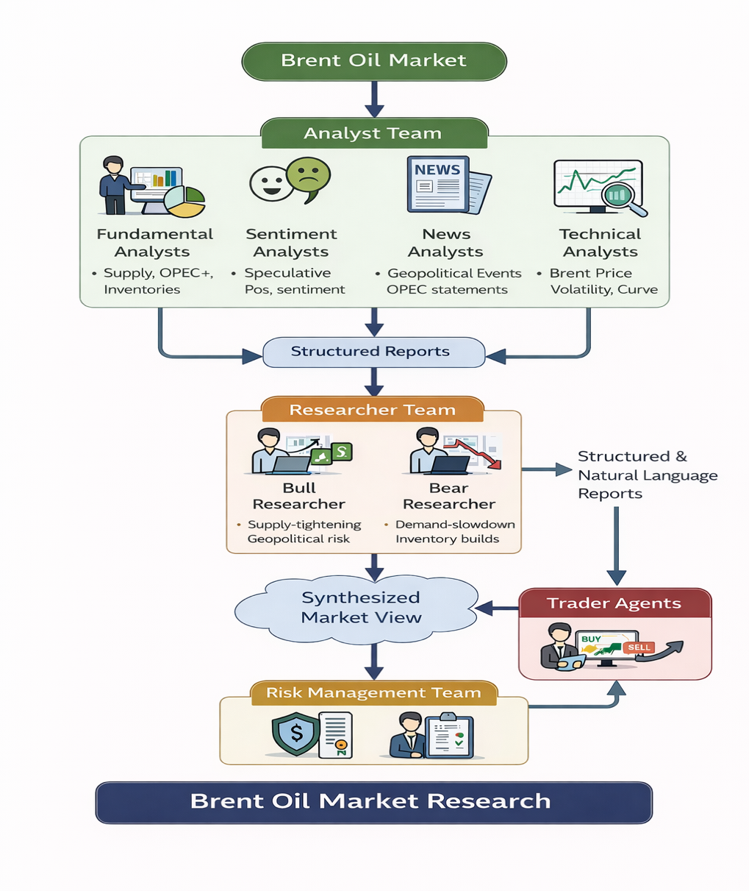

2단계: 단기 유가 전망 논리 구조화

1단계에서 수집·구조화된 분석 재료를 기반으로 상승/하락 시나리오를 같이 검토합니다.
한쪽 결론을 “선택”하기보다 우세 시나리오와 반대 시나리오의 범위·조건을 명확히 정리합니다.
이후 3단계(주간 리포트)에서 사용할 논리 뼈대(핵심 근거, 반박 포인트, 불확실성 구간)를 구성합니다.

- 입력 자료(1단계 결과물)
  - fundamentals_report: 최근 4주 펀더멘털 요약 + QC 체크
  - news_report: 최근 30일 뉴스/매크로 요약(출처 포함)
  - final_trade_decision: Trader 관점에서 정리된 기존 결론 및 판단 논리
  - bull_history / bear_history: 내부 Bull/Bear 논리
- 주요 로직/흐름
  - 시나리오 프레이밍 고정
    - 유가전망 모델의 방향 입력(상승/하락)
  - 1개월 뷰(View)로 내러티브 정리
    - 2단계 결과는 “향후 1개월” 기준으로 정리
    - 단 다음 단계에서 “향후 1주일”로 압축된다는 전제를 함께 유지
  - 펀더멘털 → 매크로 → 정책/지정학 순으로 논리 구조화
    - 각 요인을 “왜 유가에 영향을 주는지” 메커니즘으로 연결
    - 지정학은 반드시 “공급 차질(물리), 리스크 프리미엄(심리)”로 분리
  - 고충격 이벤트 누락 방지
    - 산유국/수출국 이슈, 초크 포인트, 소비국 정책, 국제기구 전망(IEA/EIA/OPEC) 범주를 점검
    - 1단계 결과물에 해당 내용이 없으면 허용 출처 범위 내 추가 확인(High-Impact Sweep) 수행
    - 확인 불가한 내용에 대해서는 언급하지 않음
  - 트레이딩 표현 제거
    - 매수/매도/포지션/손절/전략 등 지시형 문구는 전부 삭제
    - “시장 구조/리스크/정책/수급 논리”만 남김
- 결과물
  - 주간 보고서 작성을 위한 ‘중간 해석 레이어’로서 1단계의 방대한 정보와 3단계의 압축된 결론을 연결하는 역할을 수행
  - 주차별 펀더멘털 해석 + QC 요약
  - 전주 대비 5% 초과 변수만 반영한 주간 요약 표
  - 메인 시나리오의 1개월 뷰 + 반대 시나리오 내용 포함

3단계: 주간 유가 전망 분석 보고서 작성

2단계 산출물을 기반으로 “향후 1주일 브렌트유 시장” 리포트를 작성합니다.
최근 1개월을 배경/근거 탐색 범위로만 쓰고 결론, 시사점은 향후 1주일로 고정합니다.
외부 근거(뉴스/기관 자료)를 10~20개 검증된 레퍼런스를 확보해 리포트 신뢰도를 높입니다.

- 입력 자료(2단계 결과물)
  - 최종 문서 레이아웃 / 문장 규칙 / 금칙어 / 참고문헌 등 스타일 지정 파일
  - 1단계 결과물
  - 유가 전망 모델 전망치
- 주요 로직/흐름
  - 시간축 전환 (1개월 → 1주일)
    - 배경/근거 수집시 최근 1개월 이내 자료만 활용
    - 결론/프레이밍/시사점 등은 향후 1주일로 고정
    - 2단계 결과물에서 주차별 결과의 경우 가장 최근 주차를 1주일 전망의 핵심 근거로 사용
    - 이전 2~3주는 추세/배경으로 요약
  - 외부 근거 수집 및 검증
    - 허용 도메인(Reuters/Bloomberg/WSJ/FT/기관 등)만 사용
    - 기관 전망(IEA/EIA/OPEC 등)은 필요 시 최근 3개월까지 확장
    - 링크 검증: 본문 페이지 여부, 날짜 일치, 내용 일치 확인 후 채택
  - 고충격 이벤트 반영
    - 후보 탐지 후 기사 본문 접근/날짜/핵심 주장 확인/교차 확인을 통과해야만 본문 반영
  - AI 전망 참고
    - 보고서 상단에 가격 정보 입력
    - AI 전망을 사용할 경우 [IA1]로 언급
  - 문서 구조, 문장 규칙 준수
    - 사전에 정의한 내용에 기반해서 문서 구조, 문장 규칙 적용
    - 예시
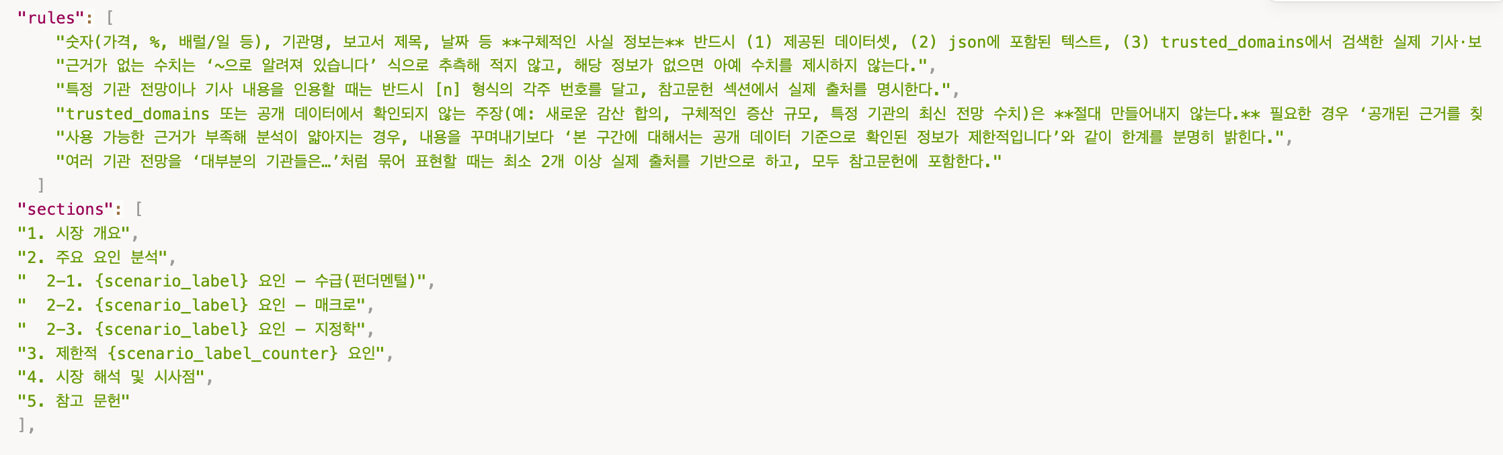

- 결과물
  - “향후 1주일 브렌트유 시장 전망({상승/하락} 시나리오)” 형식의 완성 리포트 본문
  - 섹션 구성(고정)
    - 제목/부제 + 상단 AI 고지문
    - 시장 개요
    - 주요 요인 분석(수급/매크로/지정학)
    - 제한적 반대 요인
    - 시장 해석 및 시사점
    - 참고 문헌(10~20개, 포맷 준수)

